
МИНОБРНАУКИ РОССИИ

Федеральное государственное бюджетное образовательное учреждение

высшего профессионального образования

"Российский технологический университет"

МИРЭА

Институт «Комплексной безопасности и специального приборостроения»

Кафедра «Управление и моделирование систем» (КБ-3)

Практическое занятие №4
«Обеспечение криптографической защиты информации в современных операционных системах. Windows»
Выполнил студент группы БИСО-03-19 | Брамник М..А.

Москва 2020
Задание: Создайте папку на диске C:\ForChiper. Разместите внутри текстовый файл с фамилией студента и дате выполнения.
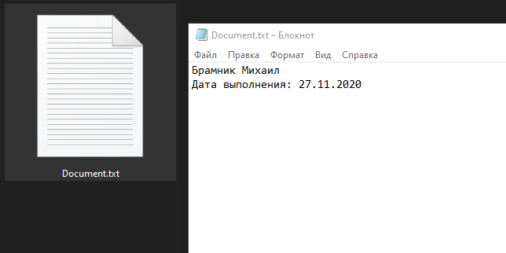

1. Создайте нового пользователя: Панель Управления> Учётные записи>Управление другой учётной записью> Добавить нового пользователя.
2. Зашифровать файл.
3. Произвести выход из учётной записи с которой было произведено шифрование файла и ввести данные нового пользователя.
4. Произвести попытку открытия зашифрованного файла. Какой результат?
Данные были зашрованны

При попытки прочитать файл будучи авторизированным под другим пользователем, выскакивает сообщение о отказе в доступе.
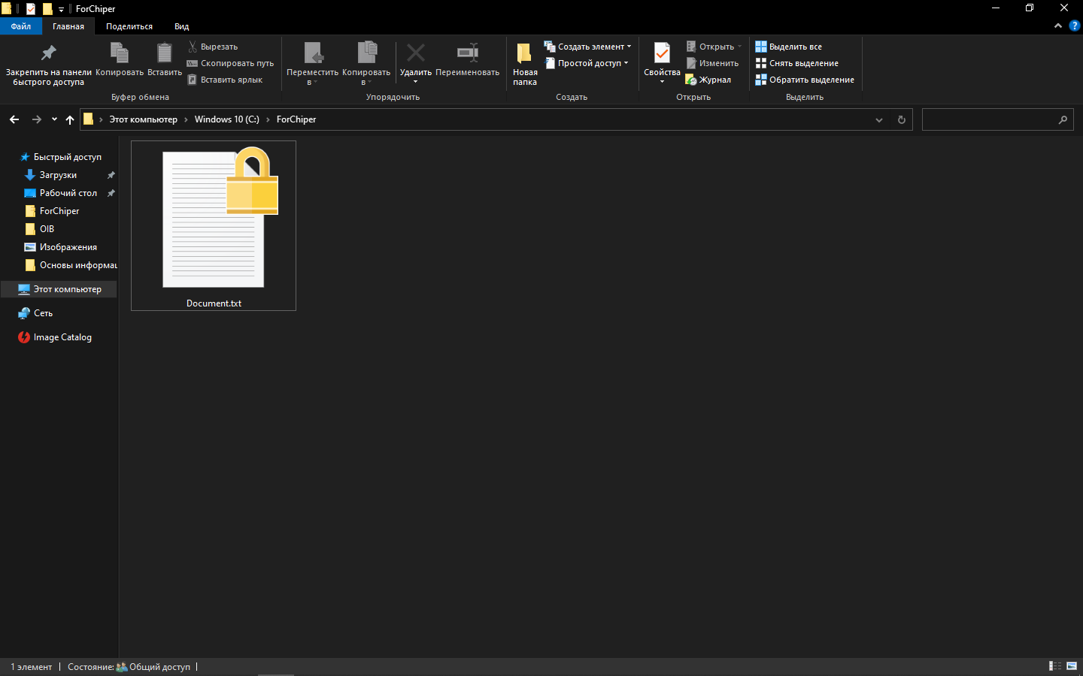
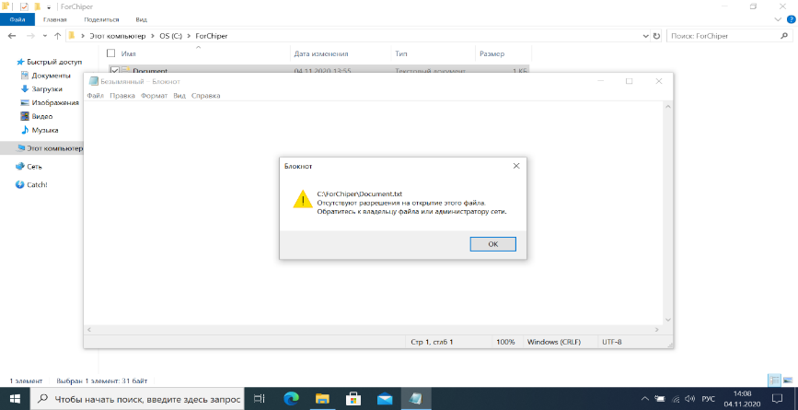
В основной учетной записи был создан и экспортирован файл сертификата на флешку:

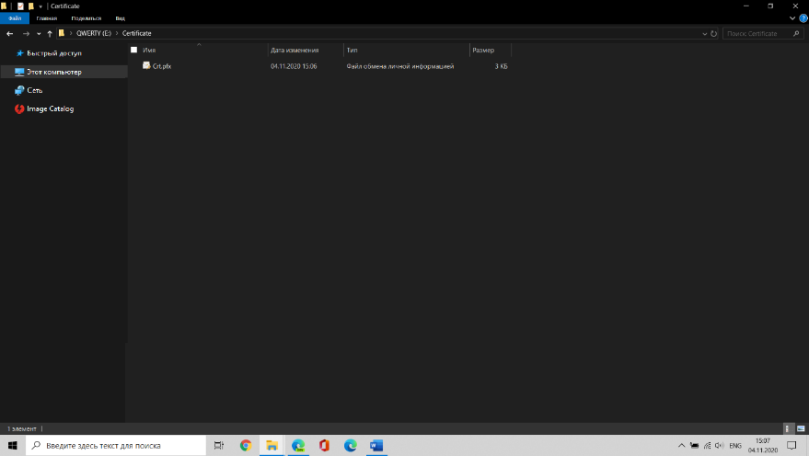
Затем файл был импортирован на вторую учётную запись:
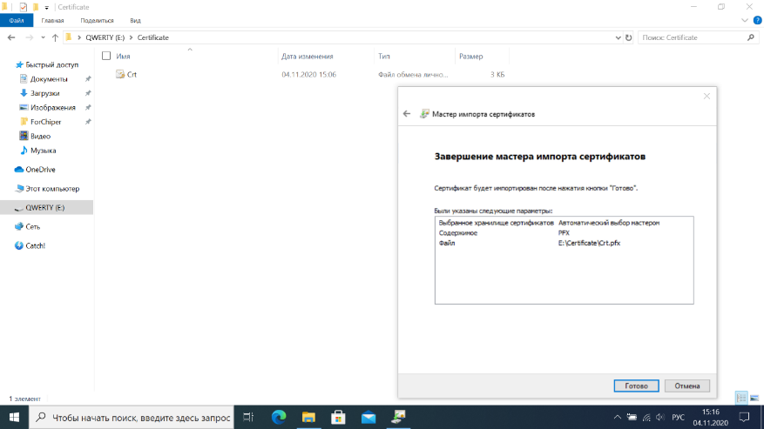
После чего файл открылся на этой учётной записи:
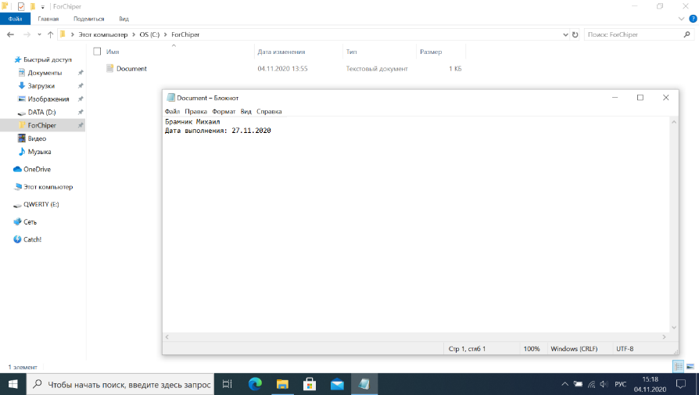
Шифрование с использованием Cipher
У файла “Document.txt” был снят атрибут шифрования. С помощью утилиты cipher была зашифрована папка “ForChiper” и файл “Document.txt” на диске “C:\”:
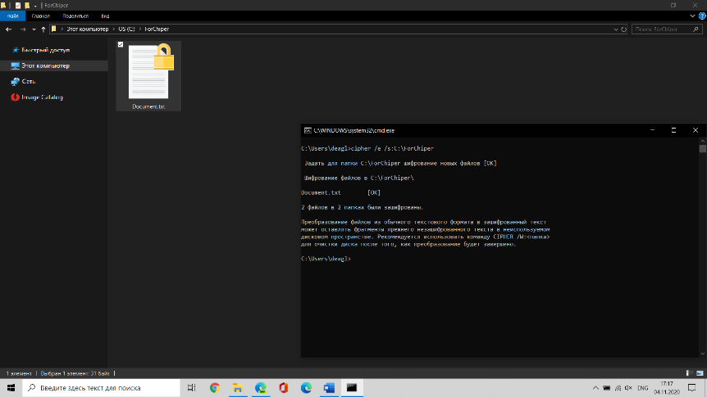
На другой учётной записи открыть файл не получилось:
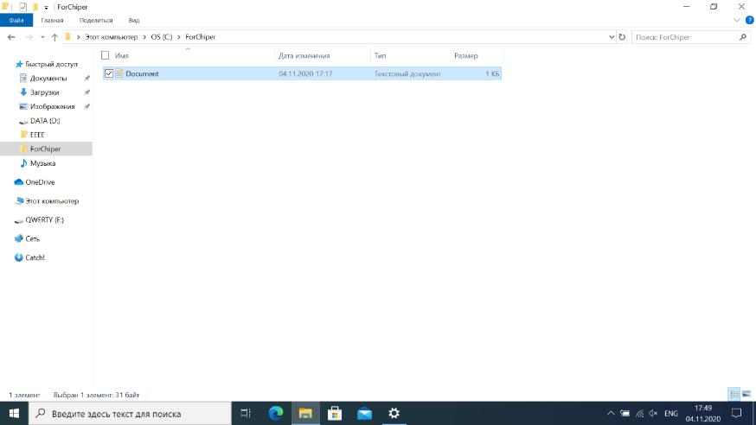
После расшифровки файл стал доступен всем пользователям.
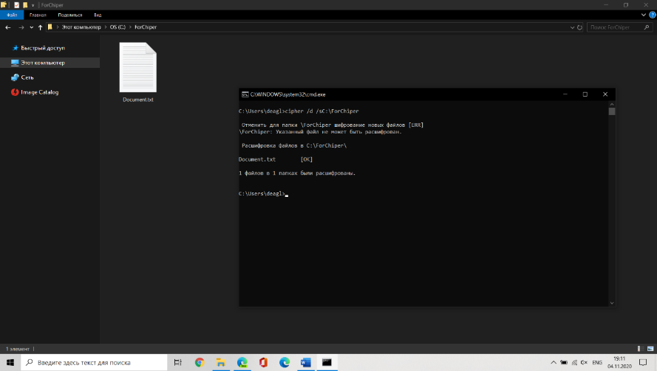
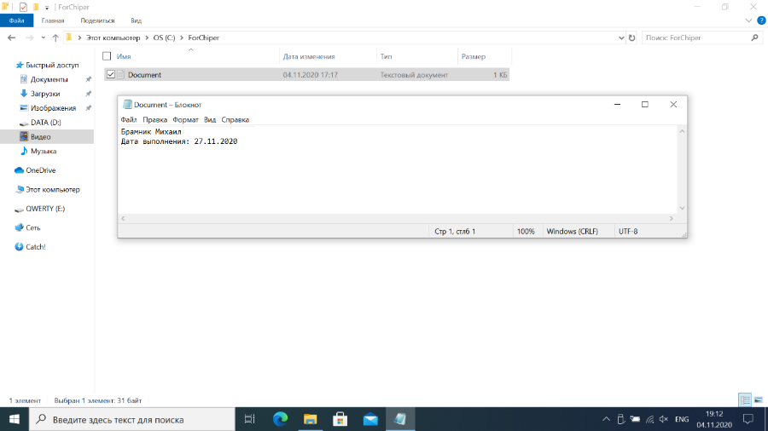
Создание тома через VeraCrypt
С помощью программы VeraCrypt был создан и смонтирован том:
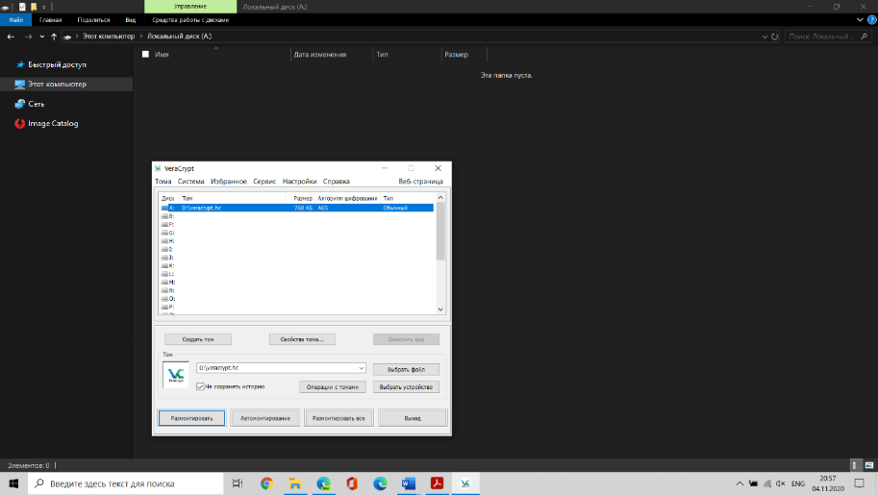
После этого на этом диске был создан файл “Брамник М.А. БИСО-03-19”:
